# Cosas útiles de ZeOS

**Para buildear el sistema operativo (cuando esté todo)**

$ gcc -Wall -Wstrict-prototypes -o build build.c

$./build bootsect system.out user.out > zeos.bin

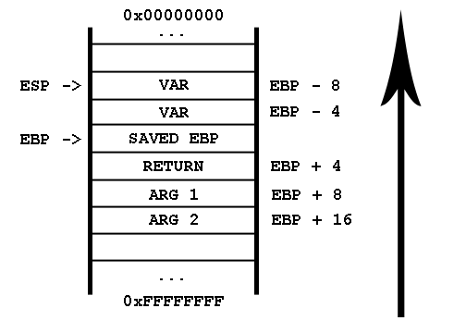

Handlers → entry.S

Afegir interrupció a la IDT → interrupt.c

Routine → interrupt.c